МБДОУ «Детский сад № 87 компенсирующего вида 2 категории».

«Здравствуй, лето!»
Информационно - творческий проект

Воспитатель: Беляева Ю. А.
Логопед: Шитова С.В.
Муз.рук.: Дерябина Е.Ю.

г.Чита,2014г.
Проект «Здравствуй, лето!»
Воспитатель Беляева Юлия Александровна, МБДОУ № 87 г.Чита
Вид проекта: средней продолжительности.
Тип проекта: информационно-творческий.
Продолжительность проекта: 2 недели (16-27 июня 2014г.).
Участники проекта: дети средней группы - 20 человек; воспитатель; логопед; родители.
Возраст детей: 4-5лет (средняя группа).
Форма работы: индивидуальная, групповая.

Актуальность.
Лето – замечательная пора! Именно в этот период дети много времени проводят на воздухе. И очень важно так организовать жизнь дошкольников, чтобы каждый день приносил им что-то новое, был наполнен интересным содержанием, чтобы воспоминания о летнем времени, играх, прогулках, праздниках и развлечениях, интересных эпизодах из их жизни еще долго радовали детей. Летний отдых детей оказывает существенное влияние на укрепление организма, сопротивляемость заболеваниям, создание положительных эмоций.

Цель проекта:
• расширение представлений детей о лете, стимулирование познавательного интереса.
• обогащение и расширение представления детей о влиянии тепла, солнечного света на жизнь людей, животных, насекомых и растений.
Задачи проекта:
• создать условия, обеспечивающие охрану жизни и здоровья детей через использование природных факторов.
• воспитывать у детей любовь ко всему живому, желание беречь и защищать природу.
• развивать познавательный интерес, формировать навыки экспериментирования.
• расширять знания детей о сезонных изменениях в природе, о насекомых.
• воспитывать привычку повседневной физической активности.
• укрепление здоровья, развитие двигательной активности и приобщение к летним видам спорта.
• способствовать активному вовлечению родителей в совместную деятельность с ребёнком в условиях семьи и детского сада.
Предполагаемые результаты:
• обобщение знаний детей о лете, его признаках;
• пополнение словарного запаса;
• формирование активности и заинтересованности в образовательном процессе детей у родителей.

Этапы проекта:

1 этап – организационный.
Получение сведений о первоначальном уровне знаний на тему «Лето», выявление «пробелов» в этой области. Постановка цели и задач, определение направлений, объектов и методов исследования, предварительная работа с детьми и их родителями, выбор оборудования и материалов. Методическое обеспечение проекта. Подбор художественной литературы.
Работа с родителями:
1. Папка-передвижка «Пословицы и поговорки о лете».
2. Консультации для родителей «День Солнца», «Как одевать ребенка на прогулку летом».
2 этап – практический.
Что было проведено:
Образовательные области | Виды детской деятельности
Познавательное развитие | Занятие «Таинственный мир насекомых».  Работа с календарём погоды – развивать наблюдательность.  Наблюдение за изменением под воздействием тепла растительного мира, за птицами на участке.  Рассматривание книги «Времена года».  Экспериментирование – опыт «Дождик».  Д/и «Садовые и полевые цветы», «Фрукт и дерево», «Насекомые».
Социально-коммуникативное развитие | Беседа «Насекомые – польза и вред», «Как вести себя на прогулке в детском саду летом».  Пословицы и поговорки о природе.  Д/и «Назови весенние и летние месяцы».  Сл./и «Измени слово», «Назови одним словом».
Физическое развитие | П/и «У медведя во бору», «Краски», «Лохматый пес», «Солнышко и дождик», «Ловишки».
Речевое развитие | Разучивание «Одуванчик» Е.Серова,
Художественно-эстетическое развитие | Аппликация «Нарядные бабочки», «Цветы луговые».  Рисование: «Радуга-дуга», «Бабочки летают над лугом», «Пчелки».  Лепка «Насекомые».  Слушание и исполнение - Детские песни о лете.
3 этап – заключительный.
Развлечение «Здравствуй, лето!»
Результаты проекта:
• Знания детей расширились о сезонных изменениях в природе, о лете и его признаках, о растительном мире, насекомых.
• Словарь детей пополнился новыми словами.
• Накопление опыта передачи различных образов в рисунке.

Развлечение «ЗДРАВСТВУЙ, ЛЕТО! »
Цели: развивать творческое воображение; способствовать развитию интереса к окружающему миру; воспитывать любовь к природе.
Действующие лица: Ведущий (взрослый), Лето (взрослый) .
Ход мероприятия
Ведущий. Дети, я приглашаю вас на летний праздник. Мы с вами будем встречать Лето. Давайте его позовем. Лето, приходи! (Дети вместе с ведущим зовут Лето.)
Лето (выходит). Меня вы узнали?
Я - Красное Лето.
Лучами веселыми
Лето согрето.

Ребенок 1.Здравствуй, лето! Здравствуй, лето!
Ярким солнцем все согрето!
В лес зеленый побежим,
На полянке полежим.
Ребенок 2.Здравствуй, ягода лесная!
Здравствуй, белка озорная!
Снова лето к нам пришло!
Это очень хорошо!
Ведущий. Здравствуй, Лето! Мы тебя долго ждали. Что ты мам в подарок принесло?
Лето. Несу вам в подарок
Мячи и игрушки.
Цветные шары,
Для забав погремушки.
Играйте, ребятки,
На даче, на речке,
В саду, во дворе
И на теплом крылечке.
Ведущий. Спасибо тебе, Лето.
Ведущий. Лето, а что ты еще деткам в подарок принесло?
Лето. Принесло я вам теплые деньки, хорошую погоду, лучистое солнышко.
Ведущий. Наши детки любят на солнышке греться.
Ребенок 3. Всех на праздник мы зовем,
Потанцуем и споем,
В синеву, в синеву.
Песенка, лети! Веселей, веселей,
Солнышко, свети!
Ребенок 4. Очень добрым, очень светлым
Золотистым ясным днем
Мы поедем в гости к лету,
В гости к солнышку пойдем.
Ребенок 5. Земляничкой и цветами
Встретят нас и лес, и луг,
Наши песни вместе с нами,
Будут птицы петь вокруг.
Ведущий. Итак, в путь! В гости к лету.
Песня «Лесная прогулка» сл. Викторова, муз. Титаренко.
Дети читают стихи:
1. Рано утром яркий лучик
Зазвенит в густой траве,
Речка плавать нас научит,
Ветер — бегать по траве.

2. Что "такое лето?
Это много света,
Это поле, это лес,
Это тысяча чудес,
Это в небе облака,
Это быстрая река,
Это яркие цветы,
Это синь высоты.
Это в мире сто дорог
Для ребячьих быстрых ног.
Ведущий. Летом на лужайке от солнышка цветочки растут. Летом на лужайке детки венки плетут.

Лето. Расцветали на лужайке голубые цветики,
Собирали малыши пышные букетики.
Песня «Цветы» сл. народные, муз. Бахутовой.

Лето. Вот теперь действительно можно сказать, что это — самое веселое и красивое место в моих владениях — Цветочная поляна. Нравится вам здесь?
Ребята. Нравится!
Лето. Посмотрите, сколько здесь цветов. А вы их, ребята, знаете? Я буду описывать внешний вид цветов, а вы отгадайте, какой это цветок. Найдите его на полянке.

1. На лугу и в поле
Мы его встречаем,
Лепесточки белые
Мы на нем считаем.
Сердцевинка желтая
У цветка того,
Будто крошка-солнышко
Забралось в него. (Ромашка)

2. Колосится в поле рожь,
Там во ржи цветок найдешь,
Хоть не красный он, а синий,
Все ж на звездочку похож! (Василек)

3. Четыре ярко-красных
Блестящих лепестка,
И зернышки в коробочке
У этого цветка.
За зернышками этими
Ты бегал в огород,
На грядке в огороде
Такой цветок растет. (Мак)

4. То фиолетовый, то голубой.
Он на опушке встречался с тобой.
Звонким названием он наделен,
Посмотришь — подходит название это,
Но никогда нам не слышался звон
Из голубого лесного букета. (Колокольчик)

5. Есть один такой цветок,
Не вплетешь его в венок,
На него подуй слегка,
Был цветок — и нет цветка! (Одуванчик)

Лето. Молодцы, справились с моим заданием!

Ребенок. В поле – красная гвоздика,
Красный клевер, погляди – ка,
И лесной шиповник летом
Весь осыпан красным цветом…
Видно, люди не напрасно
Называют лето красным!

Лето. А теперь давайте поиграем.

Проводится игра «СОСТАВЬ БУКЕТ».
На полу (поляне) разбросаны лепестки цветов: ромашек, васильков, полевой гвоздички и др. По команде участники игры должны собрать букеты из этих цветов (разложить правильно на полу букет из ромашек, букет из васильков и т. д.) .
Ведущий. Лето, как хорошо с тобой. Можно на речке купаться, можно в озере плескаться и на солнышке загорать.
Дети читают стихи

Ребенок.Солнышко лучистое смотрит к нам в окно,
Смотрит в нашу комнату, хочет знать оно,
Чем мы занимаемся, дружно ли живем,
Может мы балуемся, может книжки рвем.

Ребенок.Солнышко лучистое смотрит с высоты,
Видит, что как следует политы цветы,
Что в порядке книжки, чисто прибран стол,
Что доволен завтраком озорной щегол.
Солнышко не хмурится, с нас не сводит глаз,
Потому что солнышку нравится у нас.

Ребенок.И облако, и зернышко,
И дерево, и дом —
Всех награждает солнышко
И светом, и теплом.
Взойдет оно над рощицей,
Глаза открыв едва,
И вот уже полощется
И шепчется листва.

Ребенок.И вот уж птичьи песенки
Слышны и здесь и там,
И белки, как по лесенке,
Взбегают по ветвям.

Ребенок.Наверно, очень радостно
Таким, как солнце, быть.
И сразу — дождь и радугу
Уметь легко дарить.

Ведущий. Замечательная пора – лето! Все дети его любят. Много интересного летом в деревне! А еще дети летом занимаются спортом.

Ребенок. Каждый день по утрам
Делаем зарядку.
Очень нравится нам
Делать по порядку.
Весело шагать.
Руки поднимать.
Приседать и вставать.
Бегать и скакать.

Ведущий. Здоровье в порядке?

Все дети. Спасибо зарядке!

Ребенок. С кем, ребята, вы дружны?
Знать об этом все должны!

Дети. Солнце, воздух и вода —
Наши лучшие друзья!

Ребенок. Лето, лето, много света,
Много солнечных лучей.
На простор из душных комнат
Выходите поскорей!

Ребенок. Мы стали загорелыми,
Проворными и смелыми.
Все — на отдых! Все — на воздух!
Все на солнце загорать,
Обливаться, закаляться,
Физкультурой заниматься
Крепкой сменой подрастать.

Ведущий. Молодцы, ребята, давайте поиграем с Летом в веселую игру «Ловишка».
ИГРА «ЛОВИШКА»
Детям раздаются ленточки, которые прикрепляются к поясу ребенка сзади. Произносится текст:
Мы — веселые ребята,
Любим бегать и играть,
Ты попробуй нас догнать!
Дети разбегаются, ловишка (Лето) догоняет детей и забирает у них ленточки.
После слов взрослого «Раз, два, три, в круг беги! » дети собираются в круг и подсчитывают, сколько ловишка собрал ленточек.
Лето. Молодцы, ребятки! Какие у вас игры веселые! Но пришла пора прощаться с вами.
Ведущий. Давайте, ребятки, скажем Лету Красному «спасибо».
Лето. Хорошо с вами, детки, поиграть, поплясать, песенки попеть, да пора мне идти дальше - везде меня ждут, везде встречают. А вам желаю летом загореть, побывать на лужайке, на речке., а еще на прощанье дарю вам мыльные пузыри.
Дети: Спасибо!
Ведущий. Рады мы тебе, Лето Красное, счастливой тебе дороги.
Лето. До свидания! (Уходит.)
Ведущий. А у нас с вами, ребятки, целое лето впереди! И давайте споем все вместе песенку про дружбу, и пойдем играть с мыльными пузырями.
Песня «Песенка друзей» сл. Я Акима, муз. В. Герчик

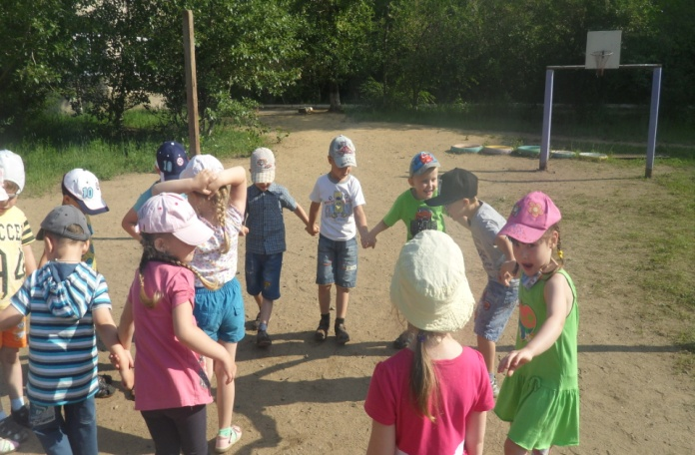 | 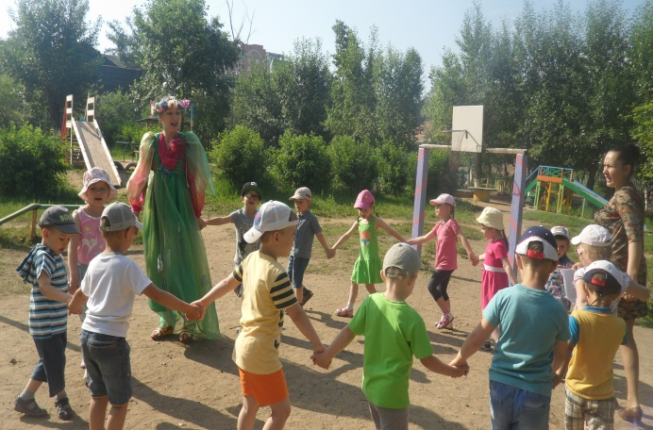
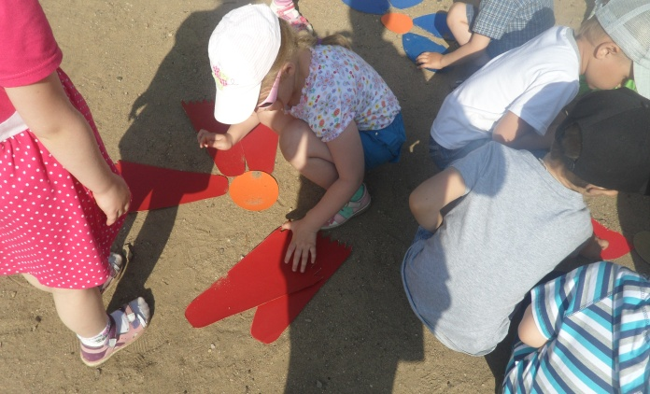 | 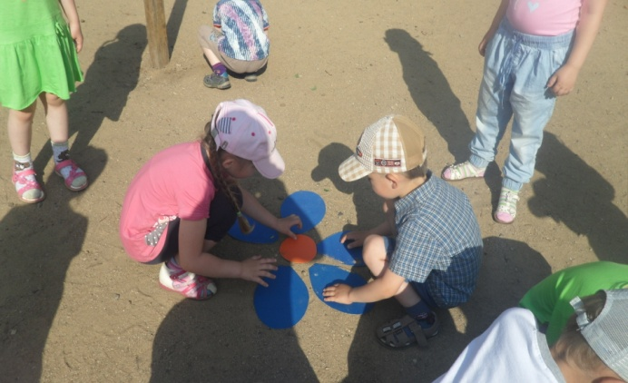
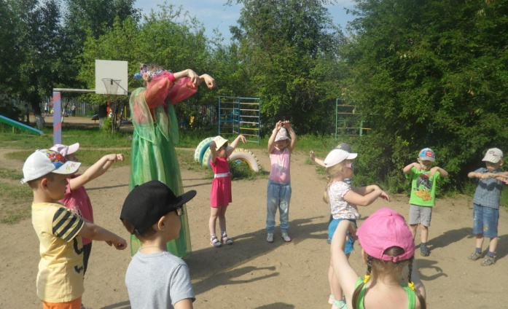 | 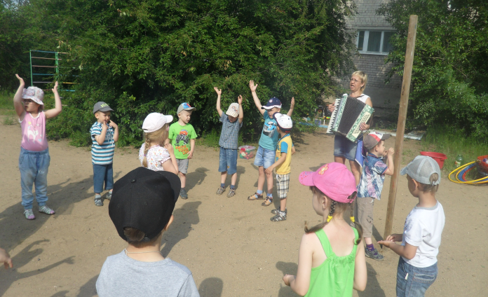
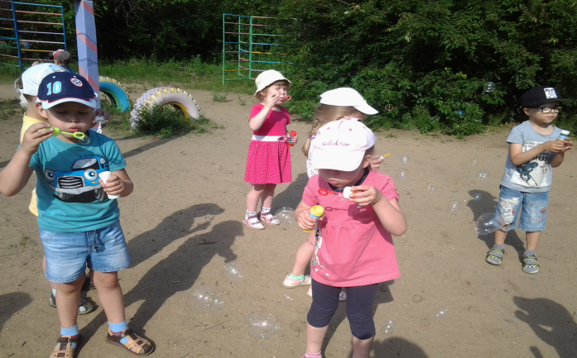 | 